Консультации для родителей

«Развитие воображения у дошкольников»

«Воображение важнее, чем знания. Знания ограничены, тогда как воображение охватывает целый мир, стимулируя прогресс, порождая эволюцию»

Альберт Эйнштейн.

Внимание и воображение детей дошкольного возраста - это важнейшие стороны личности ребёнка.

Почему надо развивать воображение ребёнка?

Жизнь в эпоху научно-технического прогресса становиться всё разнообразнее и сложнее. И она требует от человека не шаблонных, привычных действий, а подвижности, гибкости мышления, быстрой ориентации и адаптации к новым условиям, творческого подхода к решению больших и малых проблем.

Что такое «воображение»?

Под воображением понимают психический познавательный процесс создания новых образов путем переработки материалов восприятия и представления, полученных в прошлом опыте.

Воображение присуще только человеку. Оно позволяет представить результат труда, рисования, конструирования и любой другой деятельности до ее начала. То есть воображение - это отражение действительности в новых, неожиданных сочетаниях и связях.

Воображение позволяет ребёнку лучше узнать окружающий мир. В своих фантазиях он моделирует ситуации, отличающиеся от обыденной жизни. Проживая их в своём внутреннем мире, дошкольник получает интеллектуальный и эмоциональный опыт, которого ему не всегда достаточно в реальной жизни.

Развитие воображения помогает ребёнку подготовиться к школе. Никакое школьное обучение не может проходить успешно, если оно не опирается на достаточно развитое воображение.

Воображение даёт начало способности к открытиям, помогает находить новые способы решения задач и проблем, возникающих перед ребёнком.

Воображение активно развивается именно в дошкольном возрасте, существенно влияя на развитие речи и открывает возможность представить себе конечный результат в образной форме раньше, чем он появится. Воображение живет в каждом ребенке, который, чувствует, мыслит и активно действует на развитие игрового замысла.

Воображение позволяет каждому человеку выйти за пределы реальности, напомнит о прошлом и откроет будущее.

Младший дошкольный возраст

В 3 года воображение начинает развиваться, и прежде всего в игре. Первые его проявления связаны с обыгрыванием предметов. Малыш действует с одним предметом, а воображает на его месте другой: палочка вместо ложечки, камушек вместо мыла, стул – это машина, на которой дети путешествуют, и т.д.

К 4 годам проявления воображения ребенка можно наблюдать не только в игре, но и на занятиях. В этом возрасте большинство детей осваивают первое творческое действие – «опредмечивание», которое состоит в том, что малыш превращает заданный элемент действительности в какой-либо предмет. Детям предлагается ответить на вопрос: на что похожа каждая картинка. В 4 года дошкольники обычно могут придумать предметы ко всем или к большинству картинок, причем многие называют несколько предметов, подходящих к одной картинке.

У детей до 5 лет создание новых образов протекает непреднамеренно. Поэтому несмотря на то, что они с удовольствием фантазируют, часто в ответ на просьбу взрослого «Нарисуй, что хочешь» отвечают отказом.

Старший дошкольный возраст

К 5 годам действие опредмечивания продолжает оставаться основным при выполнении ребенком заданий, требующих от него проявления воображения. В проявляется при выполнении заданий на дорисовывание незаконченных изображений. Ребенку предлагается несколько карточек, каждая из которых содержит незавершенное схематическое изображение предмета или геометрическую фигуру. Детей просят дорисовать каждую фигуру так, чтобы получилась картинка.

В 5 лет ребята могут дорисовать большинство или даже все картинки, при этом полученные изображения представляют собой не просто схему предмета, а рисунок, наполненный деталями. Однако следует отметить, что выполнение данного задания в большой степени зависит от навыков рисования. В 5 лет дети могут сочинить сказку или историю на заданную тему, т.е. выполнить самостоятельное творческое задание, однако нельзя требовать этого от всех детей данного возраста.

В 6-7 лет большинству детей доступно сочинение сказок и историй, которые становятся более последовательными, оригинальными, чем в младшем возрасте, часто имеют законченный сюжет. Выполняя творческие задания, дети могут использовать новый способ – «включение», – который заключается в следующем заданный элемент действительности является отправной точкой воображения ребенка, некоторой частью созданной им композиции, а не центральным элементом, как при способ «опредмечивание».

Так, например, если старшему дошкольнику предложить дорисовать кружок, он может не только нарисовать солнышко или яблоко (так сделал бы малыш), а создать композицию – футболист бьет по мячу, т.е. заданный элемент – кружок – превращается в мяч, не являющийся смысловым центром картины.

Способы стимулирования развития воображения дошкольников

Обогащение окружающей среды самыми разнообразными новыми для него предметами и стимулами с целью развития его любознательности.

Поощрение высказывания оригинальных идей.

Представление детям возможности активно задавать вопросы.

Обеспечение благоприятной атмосферы. Доброжелательность со стороны взрослых, отказ от оценок и критики в адрес ребенка.

Использование личного примера творческого подхода к решению проблем

Ролевые игры. В процессе них дети могут примерить на себя роли взрослых разных профессий, например, сыграть роль мамы, папы или воспитательницы.

Театрализованные игры. Театрализации сказок, стихов, песенок, потешек, мультфильмов помогают придумывать разнообразные творческие действия.

Дидактические игры. Вовремя них ребёнок вместе со взрослыми рассуждает, анализирует, отвечает на вопросы, выполняет различные задания, при которых происходит обмен мнениями.

Творческие занятия. Рисование, лепка, конструирование, пазлы стимулируют воображение у детей, положительно влияют на мелкую моторику и когнитивные функции.

Чтение сказок и рассказов. Слушая и рассказывая волшебные истории, малыши активно используют творческое мышление, речь, память.

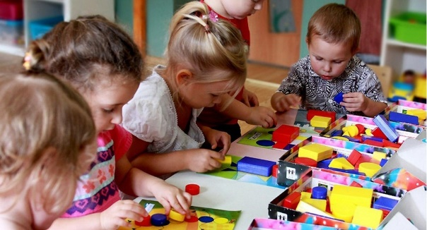При выборе заданий важно учитывать возраст и уровень интеллекта ребёнка. Слишком простые задания не вызовут интереса у дошкольников, а сложные — вызовут затруднения.

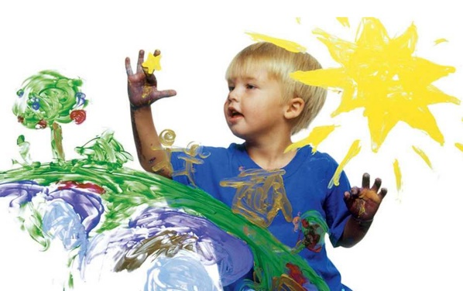Совет родителям! Хорошо, если родители смогут помочь дошколенку сформировать активный словарь, обогатить детскую речь новыми словами и выражениями. Тогда ребенку легче и интереснее будет формулировать свои творческие замыслы, ставить цель, искать способы ее воплощения не только во время специальных занятий, но и повседневной обстановке. Важным условием формирования творческого мышления детей является пример самих родителей. Если взрослые в семье сами увлечены творчеством, изобретательством, поиском нестандартных решений, имеют привычку конструировать новые образы и воплощать их в жизнь, то можно быть уверенным в том, что и их ребенок разовьется в творчески одаренного человека.

Игры на развитие воображения у детей младшего дошкольного возраста

1. Упражнение «На что похожи наши ладошки»

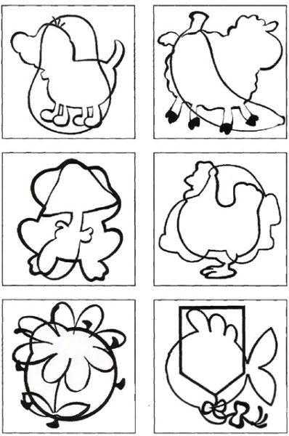Предложить детям обвести красками или карандашами собственную ладошку (или две) и придумать, пофантазировать «Что это может быть?» (Дерево, птицы, бабочка и т. д.). Предложить создать рисунок на основе обведенных ладошек.

2. Игра «Камешки на берегу».

Используется большая картина, изображающая морской берег. Нарисовано 5-7 камешков разной формы. Каждый должен иметь сходство с каким – либо предметом, животным, человеком. Воспитатель рассказывает: «По этому берегу прошел волшебник и все, что было на его пути, превратил в камешки. Вы должны угадать, что было на берегу, сказать про каждый камешек, на кого или на что он похож.» Далее предложить детям придумать историю про свой камешек: как он оказался на берегу? Что с ним произошло? И т. д.

3. Игра «Что это такое?».

Материал. Круги разных цветов, полоски разной длины, мяч.

Ход игры. Дети встают в круг. Воспитатель показывает один из цветных кружков, кладет его в центр и предлагает рассказать, на что он похож. Отвечает тот ребенок, к которому взрослый прикатит мяч. Возможные ответы детей про красный кружок: помидор, цветок, праздничный флажок и т. п. Они не должны повторять друг друга. Затем детям показывается кружок другого цвета, и игра продолжается.

4. Сладкий арбуз

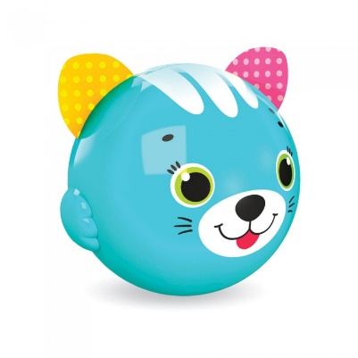Маленькие дети любят приносить взрослому разные предметы и показывать их. Такие ситуации можно перевести в маленькие игровые эпизоды. Например, ребенок приносит маленький мячик. Взрослый говорит: “Какой красивый мячик. А давай поиграем, как будто это арбуз? Сейчас мы его порежем”. Взрослый двигает рукой над мячиком, имитируя разрезание, делает вид, что ест арбуз, потом протягивает пустую ладонь ребенку: “Попробуй, какой вкусный арбуз, сочный, сладкий. А теперь отрежь и мне кусочек». В другой раз мячик может стать куколкой, которую можно завернуть в одеяльце-платочек.

Предложенные игры помогают развивать творческое мышление детей, а так же, активизируют мыслительные процессы, память, внимание, развивают речь.

Игры на развитие воображения у детей среднего дошкольного возраста

Игра «Конструктор будущего»

Предлагаем ребенку придумать, что будет с предметами в будущем, которые нам знакомы, например, с легковыми машинами, обеденными столами, домами, фонарями на улице, зимней одеждой и т.д. Фантазию лучше всего отразить в зарисовках или с помощью лепки, аппликаций, конструирования.

Игра «В чем ошибся художник»

Предлагаем детям как можно чаще определять, в чем ошибся художник, демонстрируя ему разные картины с небылицами и возможным — невозможным. Ребенок находит ошибку, говорит, в чем она заключается, и обязательно исправляет на подходящий вариант.

Игра «Расскажи, какое настроение у этих героев»

Показываем ребенку изображения лиц с разными эмоциями и настроениями. Его задача – определить, что человек чувствует, и предположить причину, почему.

Задание «Узнай животное в загадке»

Предлагаем детям определить, о каком животном речь, ориентируясь на загадку. В 4 – 5 лет уже можно не давать подсказки в виде зрительной опоры. Загадка должна быть не слишком замысловатой, большая часть слов в ней должны быть понятными. В описание можно включать абстрактные понятия и сложные по составу предложения, но в них стоит включать четкие описательные «словесные опоры», например, если речь идет о животном, то в загадке должны присутствовать 1 – 2 характеристики внешности, привычек, предпочтений в еде, т.е. что-то конкретное и понятное ребенку.

Задание «Узнай по описанию, о каком предмете говорится»

Ребенок должен угадать по нескольким перечисленным признакам, о каком предмете или явлении идет речь.

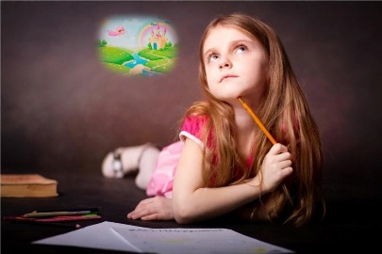Холодное, вкусное, сладкое, на палочке. (Мороженое)

Крылатая, летает, зерна клюет. (Птица)

Теплое, греет, дарит загар. (Солнце)

Красный, круглый, сочный, спелый. (Помидор) и т.д.

Игры с бумажными куклами

С бумажными куклами тоже можно придумывать игры на развитие воображения у дошкольников средней группы детского сада. Меняем наряды и предлагаем ребенку придумать, куда в таком виде может отправиться кукла.

Игры с геометрическими фигурами.

Для воображения очень подходят игры с геометрическими фигурами. Можно купить готовый набор или вырезать из картона/цветной бумаги самостоятельно. Выкладываем из них разные композиции, составляем сюжеты, составляем узоры по образцу или собственному замыслу, комбинируем их по словесному описанию взрослых.

Игры на развитие воображения у детей старшего дошкольного возраста

Рисунок из кляксы

Цель: развиваем воображение, образное мышление, логику.

Взрослый разбрызгивает гуашь при помощи кисточки на листе бумаги, при этом кляксы приветствуются. Желательно использовать для такого «рисунка» яркие краски и избегать их сочетания с темными тонами. Далее взрослый просит детей пофантазировать над получившимся рисунком и сказать, на что он похож. При этом дети должны прокомментировать свои ответы. Например, если, по мнению ребенка, рисунок похож на кошку, то ребенок должен показать, где у нее лапы, туловище, голова. Перед началом игры важно предупредить детей, что рисунки, которые они увидят в одной большой кляксе, образные, не совсем точные, в ник важна не сама суть увиденного, а воображение, т. е. достаточно того, чтобы ребенок просто с чем-то ассоциировал предложенный ему для рассмотрения рисунок.

Зеркальное отражение

Цель: развиваем воображение, мышление, двигательный аппарат.

Дети по двое садятся друг против друга. Один ребенок делает движения одной рукой, например правой. При этом движение может быть любым - прикосновение к лицу, соединение пальцев и др. Задача второго ребенка - повторить движение, но другой рукой. Далее первый ребенок придумывает новое движения, а второй снова его повторяет. Темп игры постепенно увеличивается, и игра продолжается до тех пор, пока второй ребенок не ошибется. Потом дети меняются ролями.

Вариант игры: взрослый или один из детей является ведущим. Остальные игроки садятся в ряд лицом к ведущему. Ведущий придумывает движения, а игроки их повторяют. Темп также постепенно увеличивается. Побеждает тот, кто дольше всех продержится в игре. Потом победитель становится ведущим.

Чертим и строим

Цель: развиваем воображение, мышление, логику.

Взрослый предлагает несколько простых чертежей разных домиков — вид сверху, вид спереди. Показывает их ребенку и объясняет, что это такое. Далее взрослый просит ребенка помочь ему построить домики из кубиков, при помощи чертежей.

После того как ребенок усвоит суть игры, можно ее усложнить. Для этого ребенок должен построить из кубиков домик, а взрослый - начертить чертеж готового домика. Потом взрослый и ребенок меняются ролями: ребенок чертит, а взрослый строит домик.

На последующих этапах игры можно «ввести ошибку»: взрослый должен нарисовать чертеж с ошибкой, а ребенок, прежде чем построить домик, должен найти ее.

Затем взрослый чертит несколько чертежей и по одному из них строит домик. Задача ребенка заключается в том, чтобы найти тот чертеж, по которому выстроен данный домик.

Материалы для игры: кубики, листы бумаги, карандаши.

Для детей пяти лет желательно делать чертежи с видами постройки сверку и спереди, а для детей старшего возраста можно делать чертежи в разных проекциях.